MariaDB

Empresa:

- Digues el nom i les observacions dels clients que tenen el limit de crèdit entre 7.500 i 10.000. Demostra que es correcte mostrant també la columna del crèdit.
Ordena alfabèticament.

Solució:
SELECT `NOM` , `OBSERVACIONS`,`LIMIT_CREDIT`
FROM `client`
WHERE `LIMIT_CREDIT` BETWEEN '7500' AND '10000'
ORDER BY `NOM` ASC;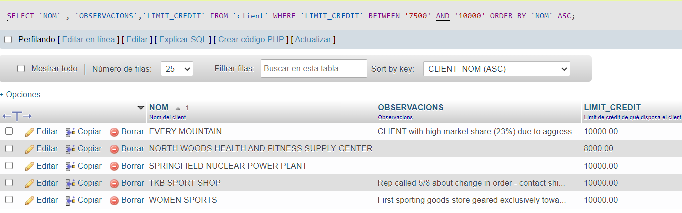
Sanitat:
- Mostra el cognom de només tres treballadors que tinguin una lletra S o D al seu cognom.
Solució:
SELECT `COGNOM`
FROM `plantilla`
WHERE `COGNOM` LIKE '%r%' OR '%s%'
LIMIT 0,3;
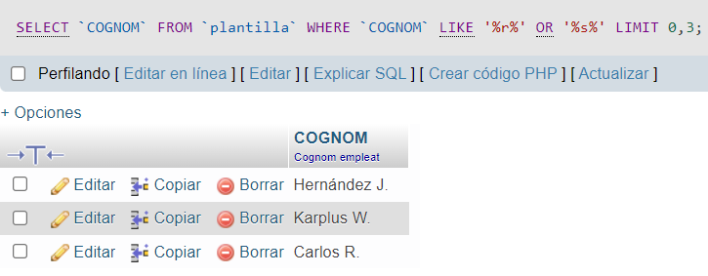
- Mostra el cognom dels doctors, la especialitat i el codi de l’hospital dels doctors que no estiguin en els hospitals amb codi 22 ni 13. Ordena per especialitat.
Solució:
SELECT `COGNOM`,`ESPECIALITAT`,`HOSPITAL_COD`
FROM `doctor`
WHERE `HOSPITAL_COD` NOT IN (22, 13)
ORDER BY `ESPECIALITAT`;

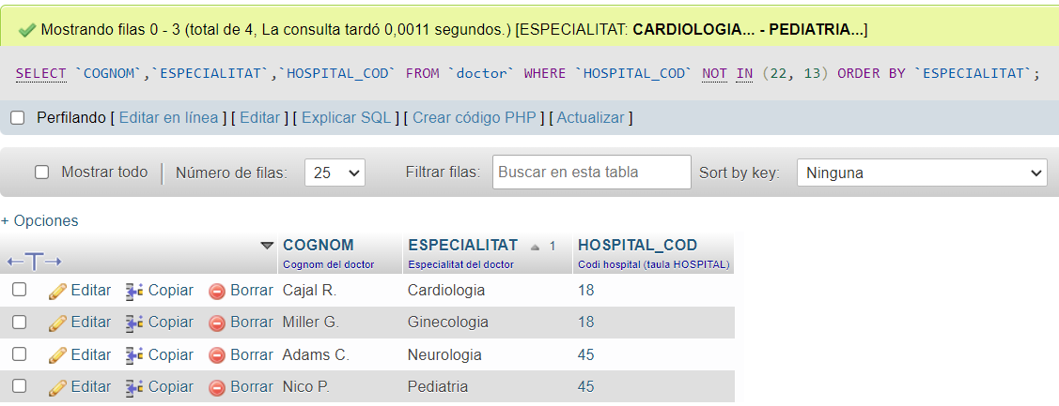
Oracle

countries:

- Mostra els països que tinguin data d’independència i la data corresponent, només calen 4. Mostra nom de les taules en català. Per últim ordena per ID.

Solució:
select country_name as PAÍS, date_of_independence as "DIA DE LA INDEPENDÈNCIA"
from wf_countries
where date_of_independence is not null
order by country_id
fetch first 6 rows only
